به نام خدا
اعضای گروه :حنانه آسمانی ، نسیم آسیابی

مستندات فازاول پروژه: سامانه رزرواسیون پرواز
تعریف 3 اپ : profiles , flights , reservations

اپلیکیشن profiles :( مدیریت کاربران و پروفایل‌ها)
هدف: این اپلیکیشن مسئولیت تمام جنبه‌های مرتبط با «کاربر» را بر عهده دارد.
مسؤلیت های کلیدی:
احراز هویت : مدیریت تمام فرآیندهای پایه‌ای ورود کاربران به سیستم. شامل: ثبت‌نام کاربر جدید، ورود (Login) و خروج (Logout).
مدیریت پروفایل : نگهداری اطلاعات تکمیلی و شخصی کاربر که برای سیستم فروش بلیط ضروری است. شامل: شماره تلفن (برای ارسال پیامک تایید خرید)، کد ملی، و...
مدیریت کیف پول : این بخش، سیستم مالی اختصاصی و داخلی هر کاربر در وب‌سایت ما است. تمام عملیات پولی کاربر از اینجا مدیریت می‌شود.
- پیاده‌سازی بخش شارژ حساب: فراهم کردن قابلیتی که کاربر بتواند (مثلاً از طریق درگاه بانکی) کیف پول خود را شارژ کند و موجودی خود را افزایش دهد.

- مدیریت تراکنش‌ها (خرید): زمانی که کاربر بلیط می‌خرد، هزینه از موجودی همین کیف پول کسر می‌شود.

- پیاده‌سازی بازگشت هزینه کنسلی: این بخش بسیار مهم است. وقتی کاربر بلیطی را کنسل می‌کند، مبلغ (پس از کسر جریمه‌ی قانونی) محاسبه شده و به صورت خودکار به همین کیف پول بازگردانده می‌شود.
- تاریخچه مالی: نگهداری سابقه‌ی تمام واریزها (شارژ)، برداشت‌ها (خرید) و بازگشت‌های پولی (کنسلی) به عنوان تاریخچه تراکنش‌ها، تا کاربر بتواند حساب‌و‌کتاب خود را دقیقاً ببیند.

اپلیکیشن پروازها (مدیریت داده‌های پرواز)
هدف: این اپ به عنوان هسته اطلاعاتی و انبار داده سیستم عمل می‌کند. تمام اطلاعات پایه‌ای که توسط ادمین سیستم تعریف می‌شوند و موجودی قابل فروش ما را تشکیل می‌دهند، در این اپ قرار دارند.
مسئولیت‌های کلیدی:
مدیریت فرودگاه‌ها: تعریف و نگهداری لیست شهرها و فرودگاه‌ها به همراه کدهای اختصاصی.
مدیریت شرکت‌های هواپیمایی: تعریف و نگهداری لیست شرکت‌های هواپیمایی.
مدیریت مسیرها: تعریف مسیرهای پروازی مجاز (ترکیب مبدأ و مقصد).
مدیریت برنامه پروازی: تعریف پروازهای مشخص بر اساس مسیر، شرکت پروازی، تاریخ، ساعت، قیمت، ظرفیت صندلی و درصد جریمه کنسلی.
رد یابی موجودی:گزارش به ادمین و مدیریت

اپلیکیشن رزروها (مدیریت فرآیند رزرو)
هدف: این اپلیکیشن، فرآیندمحور است و به عنوان پل ارتباطی میان اپلیکیشن کاربران و اپلیکیشن پروازها عمل می‌کند. تمام منطق تجاری مربوط به خرید، نگهداری و لغو بلیط در اینجا پیاده‌سازی می‌شود.
مسئولیت‌های کلیدی:
فرآیند رزرو: مدیریت منطق جستجو، انتخاب پرواز و ایجاد یک رزرو موفق.
صدور بلیط: نگهداری اطلاعات بلیط‌های صادر شده برای هر کاربر و برای هر پرواز.
گزارش دهی فروش:گزارش لیست فروخته شده ها به ادمین
فرآیند کنسلی: پیاده‌سازی منطق کنسل کردن بلیط، محاسبه جریمه بر اساس درصد تعریف‌شده در اپلیکیشن پروازها و بازگرداندن مبلغ به کیف پول کاربر.

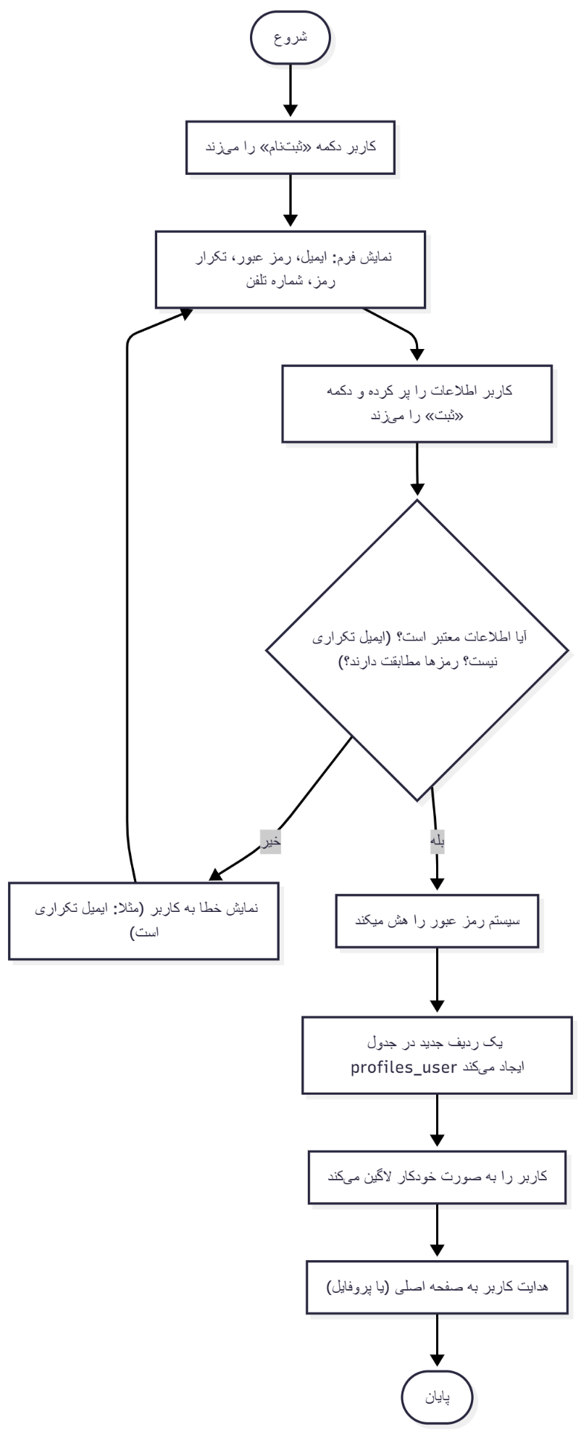 فرآیند ثبت نام کاربر
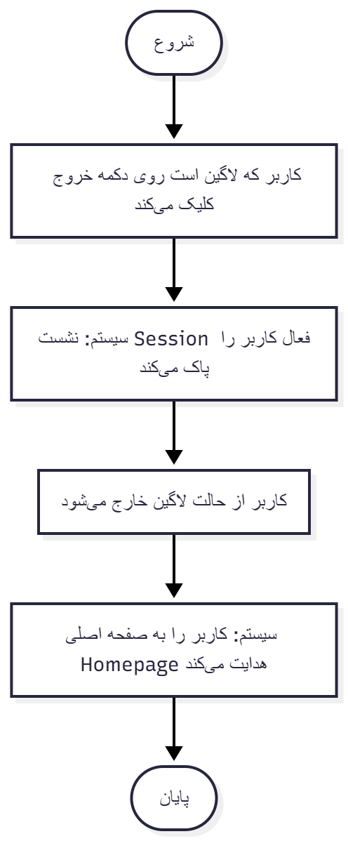فرآیند خروج کاربر
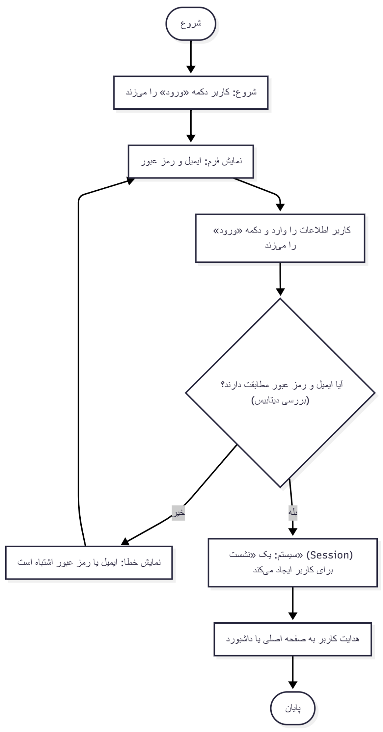فرایند ورود کاربر

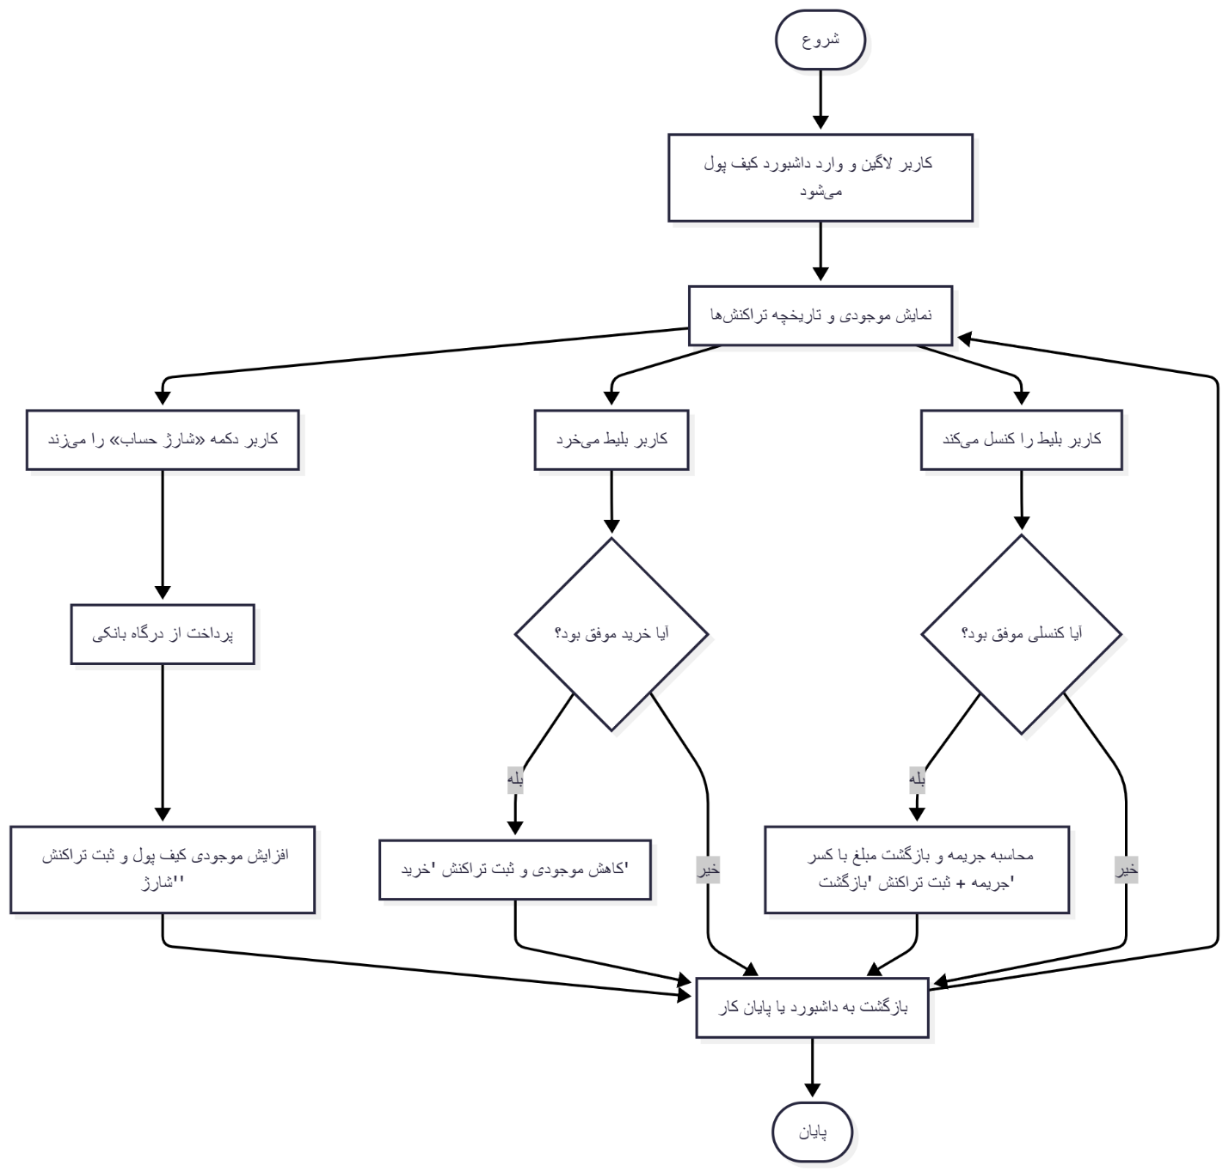فرایند مدریت یکپارچه کیف پول

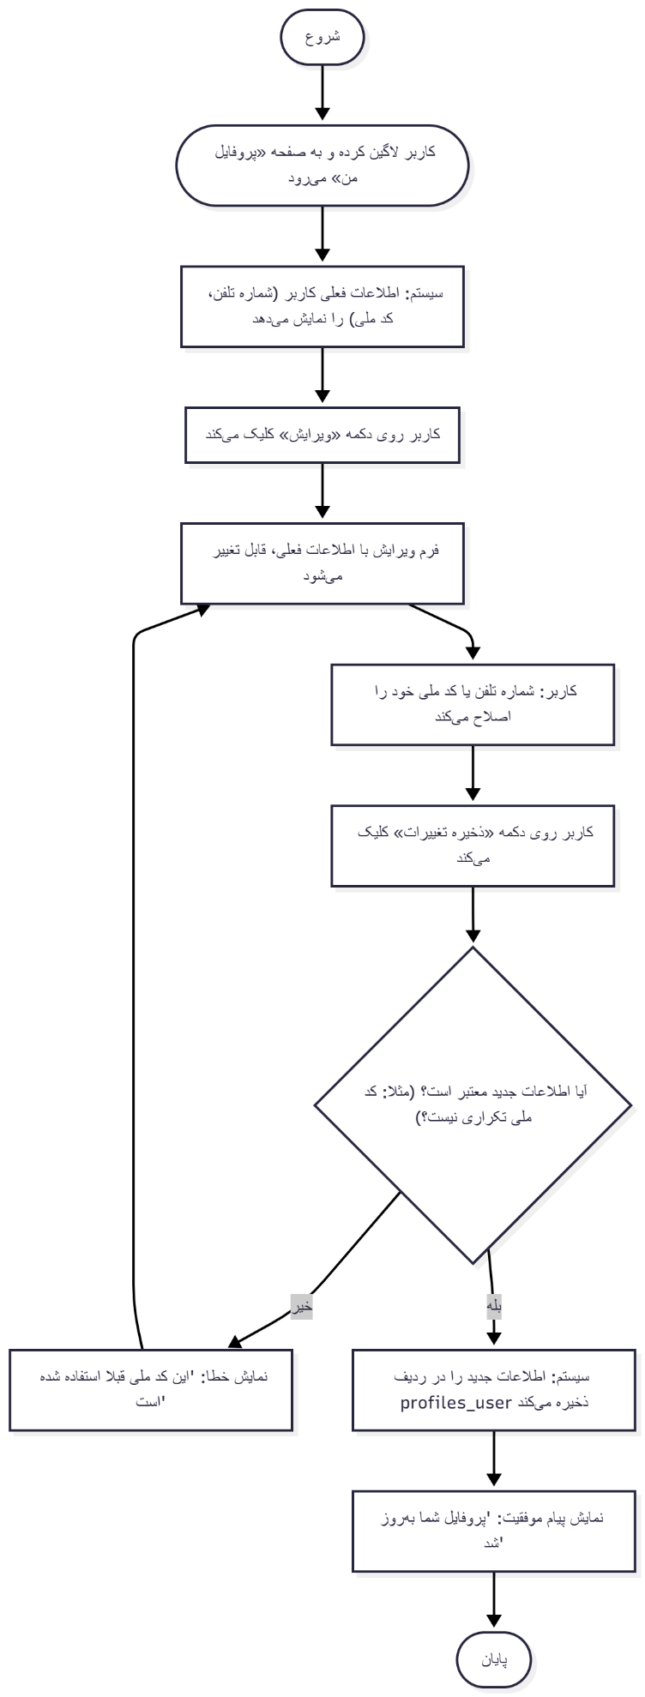ویرایش پروفایل کاربر

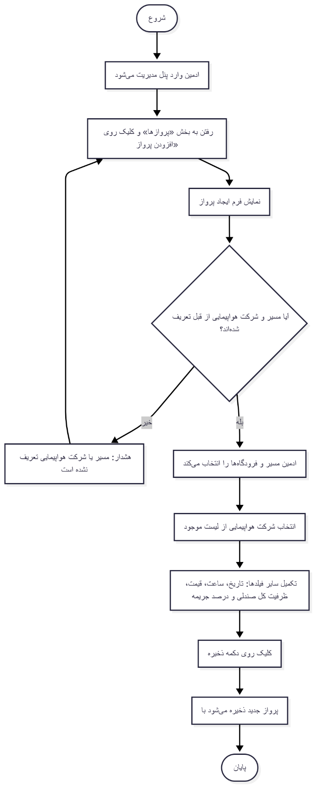
فرایند تعریف پرواز، مسیر ،شرکت، فرودگاه، توسط ادمین
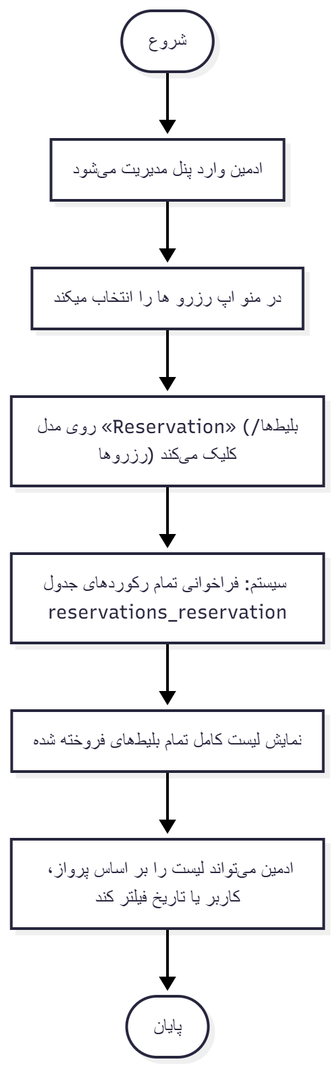
مشاهده بلیط های فروخته شده توسط ادمین

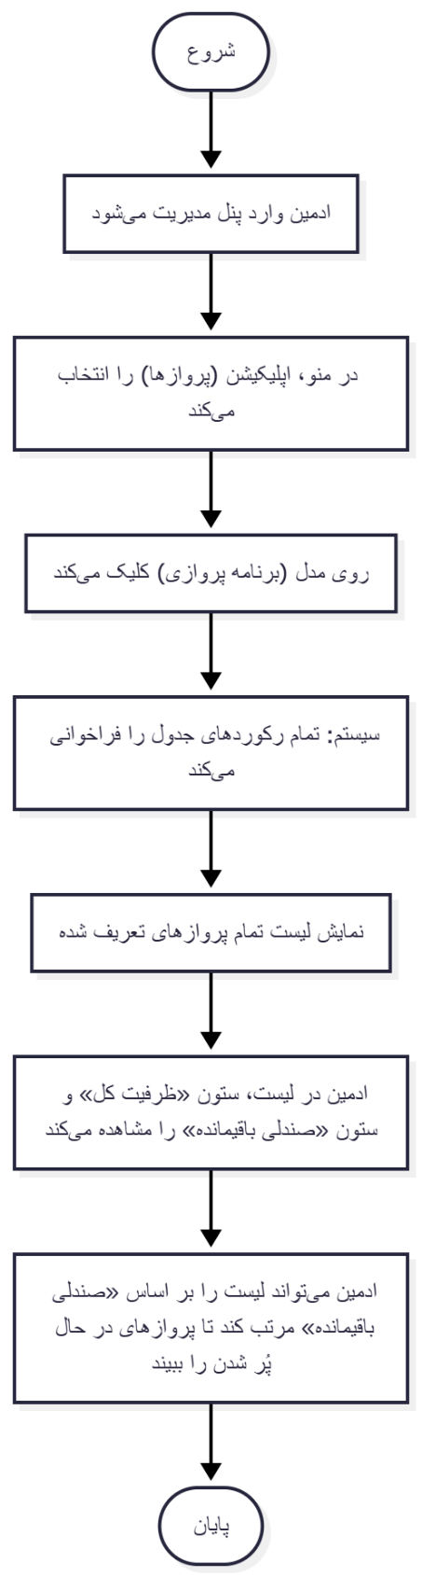مشاهده ظرفیت باقی مانده پرواز ها توسط ادمین
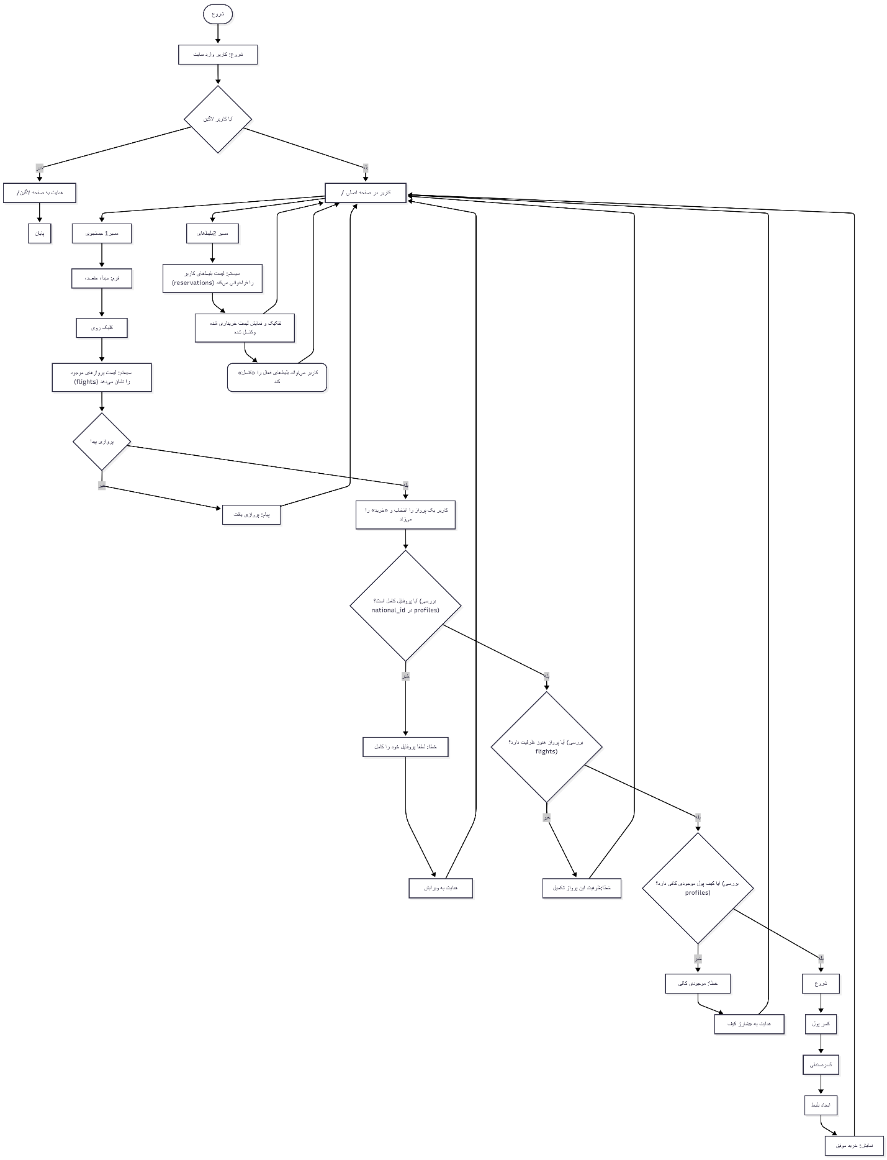مسیر کاربر

